Наименование учреждения ГУ СОШ №30
ФИО Идрисов Абзал Жанбырбаевич
Должность преподаватель-организатор НВП
Стаж работы 5 лет
Категория нет
Предмет НВП
Тема Суточный наряд
Класс 10

Тема: Суточный наряд.
Учебные вопросы:
1) Назначение, состав, и вооружение суточного наряда роты;
2)Обязанности дневального по роте;
3) Оборудование и оснащение поста.
Дата проведения:
Цель:Формирование у учащихся знания об особенностях организации суточного наряда.
Задачи: Ознакомить учащихся с суточным нарядом, составом и вооружением, оборудованием поста.
Развить умение самостоятельной работы в группах, решения проблемных вопросов.
Воспитать чувство ответственности за свою Родину, готовность защиты своего Отечества.

Ход урока.
Организация взвода. (1 мин.)
Построение. Доклад КВ. Приветствие. Проверка списочного состава взвода.
Представление преподавателя: сержант запаса Идрисов А.Ж. Разъяснение работы с карточками. Приложение №4 «лист оценивания»(отл- 21-33, хор-11-20, уд-5-10), №1 «суточный наряд части», №2 «действия деж и днев по роте», №3 «Пост дневального».
Актуализация знаний. (3 мин.)
Как вы думаете, каким образом обеспечивается безопасность военнослужащих во время ночного сна, учёбы, занятий и т.д., а также соблюдение распорядка дня?
Мотивационный этап.
Проблемный вопрос нашего урока: Для чего вам необходимы знания о суточном наряде?
Предполагаемые ответы:- Пригодятся во время службы в армии, в ВВУЗах.
Сообщение темы и цели урока.
Таким образом, как вы думаете какова тема нашего урока?
Тема урока - суточный наряд.
Учебные вопросы: 1) Назначение, состав, и вооружение суточного наряда роты,
2) обязанности дневального по роте,
3) оборудование и оснащение поста.

Изучение нового материала.
1) (2 мин.) Суточный наряд (Тәуліктік наряд) назначается для поддержания внутреннего порядка, охраны личного состава, вооружения, военной техники и боеприпасов, помещений и имущества воинской части (подразделения), контроля за состоянием дел в подразделениях и своевременного принятия мер по предупреждению правонарушений.
Состав суточного наряда объявляется в приказе по воинской части.

Компетентностно-ориентированное задание (2 мин.):
Если бы вы были командиром войсковой части, то,сколько и каких должностных лиц вы бы назначили в суточный наряд?
Работа в группах. (Учащиеся заполняют таблицу «суточный наряд части»)
Приложение №1.
Предусмотрен следующий состав суточного наряда:
дежурный по полку;
помощник дежурного по полку;
дежурное подразделение;
караул;
дежурный и дневальные по парку, а также механики-водители (водители) дежурных тягачей;
дежурный фельдшер или санитарный инструктор и дневальные по медицинскому пункту;
дежурный и помощники дежурного по контрольно-пропускному пункту;
дежурный по столовой и рабочие в столовую;
дежурный по штабу полка;
дежурный сигналист-барабанщик;
посыльные;
пожарный наряд.
В суточный наряд роты назначаются:
дежурный по роте(рота бойыншакезекші);
дневальный по роте(рота бойыншатәуліктіккезекші).

Этап проверки работы в группах (1 мин.):
Сверка с таблицей на интерактивной доске. Анализ ошибок.

2) Назначение, состав и вооружение суточного наряда роты. (2 мин.)
Рассмотрим состав суточного наряда роты.
Дежурный по роте. Дневальный по роте.
Что входит в обязанности дежурного и дневального по роте?
Предполагаемые ответы: Они отвечают за имущество, охраняют оружие, не пропускают посторонних, соблюдают распорядок дня.
Дневальный по роте назначается из солдат. Он отвечает за сохранность находящихся под его охраной оружия, шкафов (ящиков) с пистолетами, ящиков с боеприпасами, имущества роты и личных вещей солдат и сержантов. Дневальный по роте подчиняется дежурному по роте.
Очередной дневальный по роте несет службу внутри казарменного помещения у входной двери, вблизи комнаты для хранения оружия. (Запись в тетради.)
Он обязан (2 мин.):
никуда не отлучаться из помещения роты без разрешения дежурного по роте; постоянно наблюдать за комнатой для хранения оружия;не пропускать в помещение посторонних лиц, а также не допускать выноса из казармы оружия, боеприпасов, имущества и вещей без разрешения дежурного по роте;немедленно докладывать дежурному по роте о всех происшествиях в роте, нарушении установленных общевоинскими уставами правил взаимоотношений между военнослужащими роты, замеченных неисправностях и нарушениях требований пожарной безопасности, принимать меры к их устранению;будить личный состав при общем подъеме, а также ночью в случае введения высших степеней боевой готовности или пожара, своевременно подавать команды согласно распорядку дня;осуществлять контроль за чистотой и порядком в помещениях и требовать их соблюдения от военнослужащих;не позволять военнослужащим в холодное время, особенно ночью, выходить из помещения неодетыми;осуществлять контроль за тем, чтобы военнослужащие курили, чистили обувь и одежду только в отведенных для этого местах.при прибытии в роту прямых начальников от командира роты и выше и дежурного по части подавать команду «Смирно» («Тік тұр»); по прибытии в роту других офицеров роты, а также сержанта (старшины) роты и военнослужащих не своей роты вызывать дежурного. Например: «Дежурный по роте, на выход»(«Рота бойынша кезекші, шығыңыз»);соблюдать порядок и правила дежурного освещения.Очередному дневальному запрещается снимать снаряжение и расстегивать одежду.Дневальный свободной смены обязан поддерживать чистоту и порядок в помещениях роты и никуда не отлучаться без разрешения дежурного по роте, оказывать ему помощь в наведении порядка в случае нарушения установленных общевоинскими уставами правил взаимоотношений между солдатами или сержантами роты; осуществлять контроль за тем, чтобы военнослужащие курили, чистили обувь и одежду только в отведенных для этого местах; оставаясь за дежурного по роте, выполнять его обязанности.При расквартировании роты в населенном пункте один из дневальных должен безотлучно находиться на улице, на месте, установленном командиром роты и оборудованном навесом.Дневальный обязан всегда знать, где находится дежурный по роте, и наблюдать за соблюдением военнослужащими общественного порядка и правил ношения военной формы одежды. Обо всех замеченных нарушениях он докладывает дежурному по роте.Дежурный по роте и очередной дневальный, должны иметь нарукавную повязку из красной ткани с соответствующей надписью. Суточный наряд роты вооружается штык-ножами.

Промежуточный контроль усвоения новых знаний. Групповое творческое задание по карточкам «Действия дежурного и дневального по роте» (показать с двумя нарушениями).
Отделение показывает с ошибками. Два других отделения корректируют.

Карточки с заданиями.
Приложение №2.
1 задание: «Действие дневального и дежурного по прибытию командира роты в расположение после отбоя».

2 задание: «Действие дневального и дежурного по прибытию командира роты в расположение, когда в расположении находится командир части».

3 задание: «Действие дневального и дежурного в случае чистки обуви военнослужащим и при выходе военнослужащего в зимнее время года без бушлата из расположения».
Подготовка Ситуаций (1 мин.): Учащиеся готовятся.
Выступление и анализ выявленных ошибок в предложенных ситуациях (4 мин.)
3)(1 мин.)Мы выяснили, что обязаны делать дежурный и дневальный по роте. Как вы думаете, что необходимо, для полноценного несения службы суточного наряда роты?
Предполагаемый ответ: Нужен пост дневального.
Пост дневального.
Групповое задание по карточкам «Пост дневального» (3 мин):Перечисляют документацию и предметы под нумерацией, которые должны быть на посту дневального.
Взаимопроверка (1мин):Обмениваются карточками и сверяют с правильным вариантом ответа на интерактивной доске.
Приложение № 3.
Рефлексия (2 мин.):
Для каких целей назначается суточный наряд и его состав?
Какой нагрудный знак (нарукавную повязку) должны иметь дежурные по полку и их помощники?
Как проходит подготовка личного состава, назначенного в суточный наряд?
Почему именно на суточный наряд возлагается своевременное принятие мер по предупреждению правонарушений?
Вывод (2 мин.):
Итак, какие выводы вы можете сделать по пройденной теме?
- Суточный наряд назначается для поддержания внутреннего порядка в воинской части и других важных функций, например, охраны вооружения и военной техники.
- Суточным нарядом руководят, дежурный по части и помощник дежурного по части.
- Лица суточного наряда не имеют права прекращать или передавать кому-либо исполнение своих обязанностей без разрешения дежурного по полку.
- Дежурный и дневальный по роте включаются в суточный наряд по роте.

Выставление и комментирование оценок (2 мин.)

Домашнее задание (1 мин.):Подготовьте сообщение на тему «Основные задачи суточного наряда».
С помощью Устава внутренней службы подготовьте сообщение на тему «Состав суточного наряда и обязанности каждого из тех, кто в него входит».

Приложение №1.

«Состав суточного наряда».
Заполните таблицу:
Сколько и какие должностные лица должны быть в суточном наряде?
№ пп | Должность | Верные ответы(+/-)

Приложение №2.

«Действия дежурного и дневального по роте»
(показать с двумя нарушениями).
1 задание: «Действие дневального и дежурного по прибытию командира роты в расположение после отбоя».

Приложение №2.

«Действия дежурного и дневального по роте»
(показать с двумя нарушениями).
2 задание: «Действие дневального и дежурного по прибытию командира роты в расположение, когда в расположении находится командир части».

Приложение №2.

«Действия дежурного и дневального по роте»
(показать с двумя нарушениями).
3 задание: «Действие дневального и дежурного в случае чистки обуви военнослужащим и при выходе военнослужащего в зимнее время года без бушлата из расположения».

Приложение № 3.

«Пост дневального»
Обозначить документацию и предметы, которые должны быть на посту дневального.
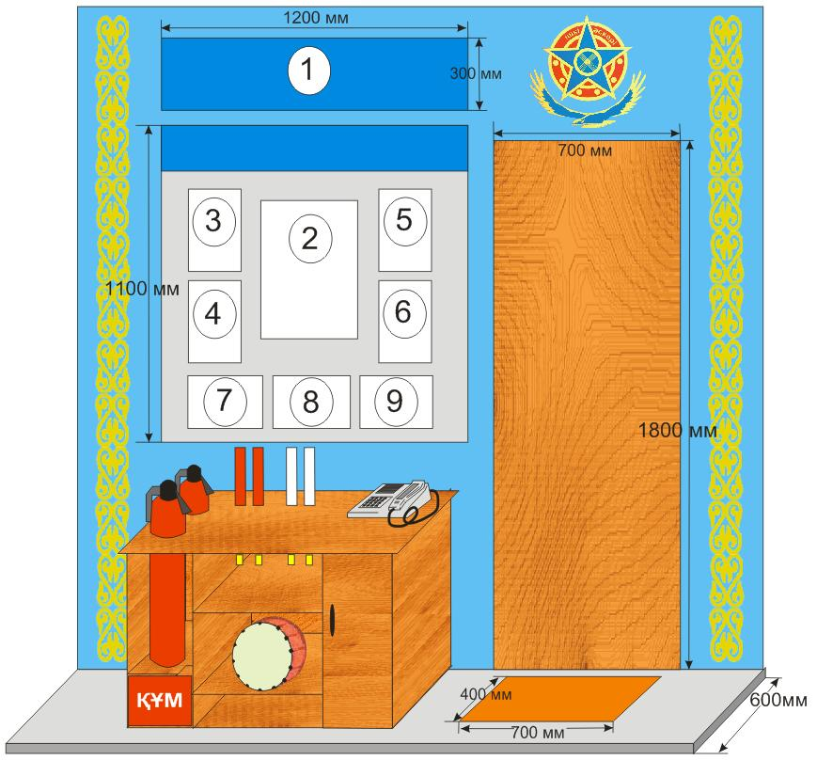
15
14
13
12
11
10
- ________________________________________________
- ________________________________________________
- ________________________________________________
- ________________________________________________
- ________________________________________________
- ________________________________________________
- ________________________________________________
- ________________________________________________
- ________________________________________________
- ________________________________________________
- ________________________________________________
- ________________________________________________
- ________________________________________________
- ________________________________________________
- ________________________________________________

Приложение №4.
Лист самооценивания
Ф.И.:___________________________________ Класс: ___________

№ задания | Количество «+»
Итого
Оценка _____

Приложение №4.
Лист самооценивания
Ф.И.:___________________________________ Класс: ___________

№ задания | Количество «+»
Итого
Оценка _____

Приложение №4.
Лист самооценивания
Ф.И.:___________________________________ Класс: ___________

№ задания | Количество «+»
Итого
Оценка _____

Приложение №4.

Приложение №1.

Ответы:

«Состав суточного наряда».
Заполнить второй столбик должностными лицами суточного наряда.

№ пп | Должность | Верные ответы (+/-)
 | дежурный по части;
 | помощник дежурного по части;
 | дежурное подразделение;
 | караул;
 | дежурный и дневальные по парку, а также механики-водители (водители) дежурных тягачей;
 | дежурный фельдшер или санитарный инструктор и дневальные по медицинскому пункту;
 | дежурный и помощники дежурного по контрольно-пропускному пункту;
 | дежурный по столовой и рабочие в столовую;
 | дежурный по штабу части;
 | дежурный сигналист-барабанщик;
 | посыльные;
 | пожарный наряд;
 | дежурный по роте; (рота бойыншакезекші);
 | дневальный по роте.(рота бойыншатәуліктіккезекші).

Приложение № 3.
Ответы:

«Пост дневального»
Обозначить документациюи предметы, которые должны быть на посту дневального.
На стенде документации дежурного по роте на государственном языке размещается:
1.Выписка из статьи 393 УВС ВС РК
2.Инструкция дежурного по роте;
3.Инструкция дневального по роте;
4.Распорядок дня;
5.Инструкция по мерам пожарной безопасности, и на случай применения противником ОМП;
6.Инструкция на случай объявления тревоги и сбора;
7.Список военнослужащих проживающих вне казармы, с указанием адресов и телефонов;
8.Схема участка закрепленного за ротой для уборки;
9.Образцы формы одежды на утреннюю физическую зарядку.
В столе на посту дневального:
10.Флажки сигнальные
11.телефон
12.Огнетушитель
13.Барабан
14.Песок.
15.книги.
Напротив оборудуется стенд с перечнем команд подаваемым дневальным по роте на государственном языке.
ИД
- Тема и вопросы урока
- Опредсут нар
- Ответ состав сут нар
- Обяз деж днев по роте
- Ответ пост днев
- Вывод
- Разбалловка и выставление оценок
- д/з.

